Sekce vysokohorské turistiky KČT

Metodická informace č. 1/2016

Seminář VHT
( 27. – 29. 5. 2016 ve Strašicích a okolních skalních terénech)

Vyprošťování v horském terénu po pádu do trhliny nebo skalní průrvy

Lanové družstvo vždy musí mít takové schopnosti, aby bylo schopné v případě pádu člena do trhliny, postiženého z ní vyprostit a poskytnout mu nezbytnou první pomoc.

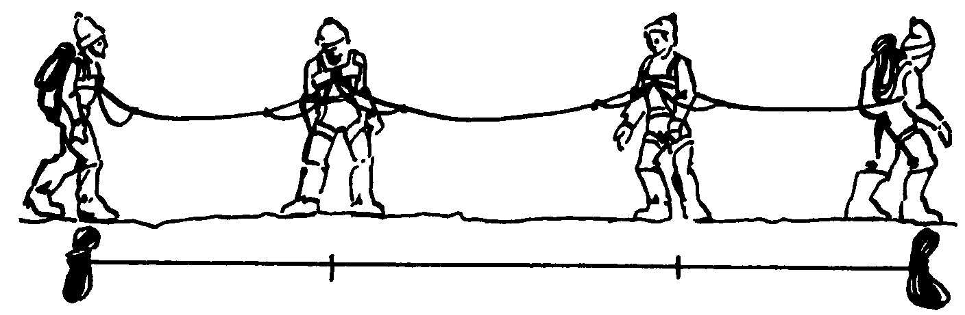

Navázání lanového družstva při postupu po ledovci

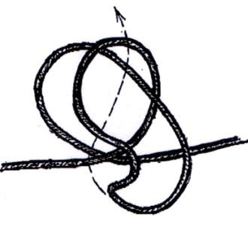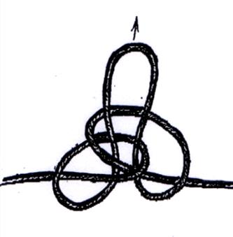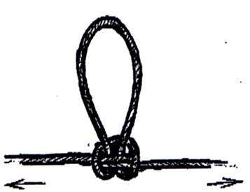
Uzel - tzv.“motýlek“ - doporučený pro navázání na střed lana při postupu po ledovci
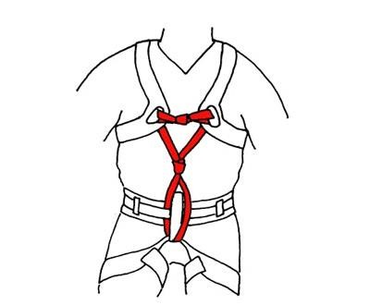

Správné provázání sedacího a prsního úvazku plochou smyčkou.

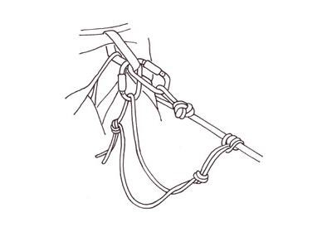

Navázání záchraného prusíku prvního a posledního člena lanového družstva, prostřední členové mají navázané prusíky dva ( vpředu a vzadu za navázaní - motýlkem ).

3 .Vybudování jistícího stanoviště na ledu : šrouby do ledu

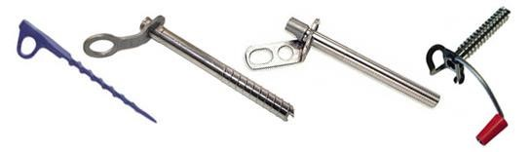
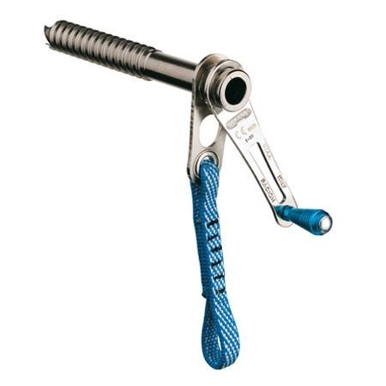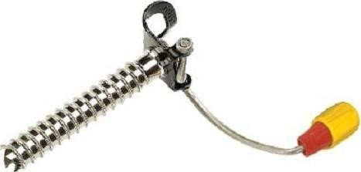

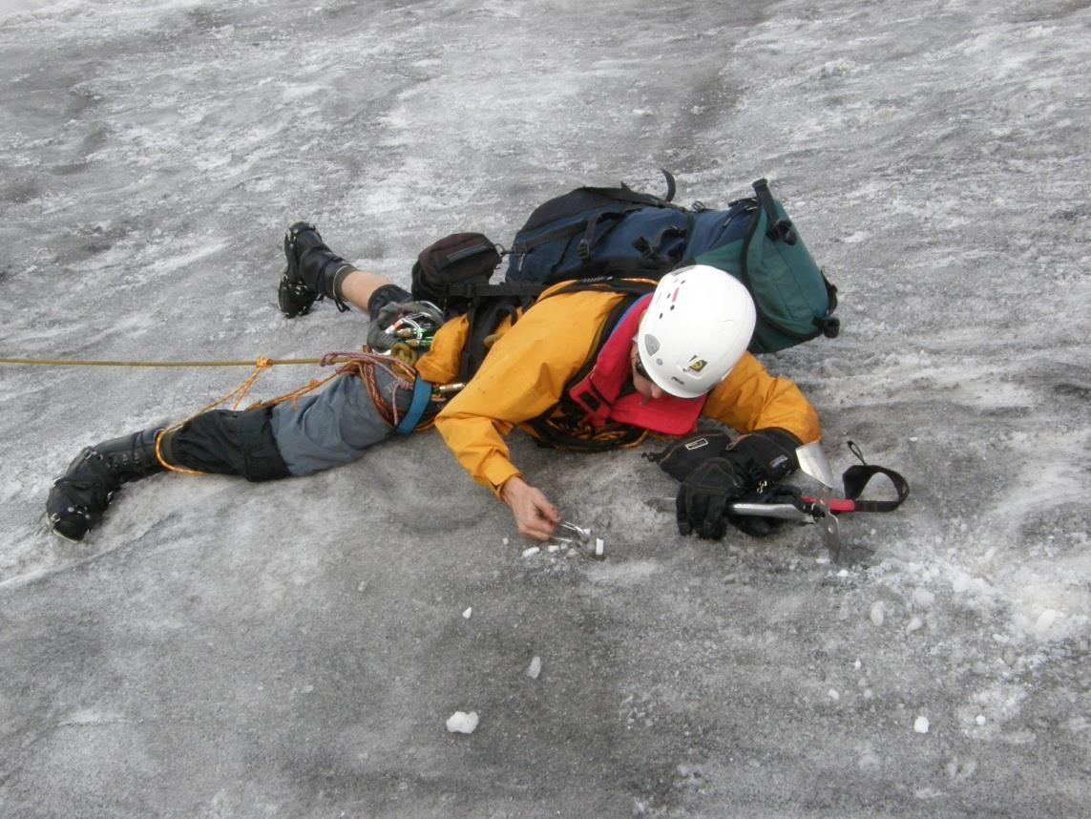
Šroubování šroubu do ledu vleže, po pádu člena družstva do trhliny.
Vybudování jistícího stanoviště na sněhu
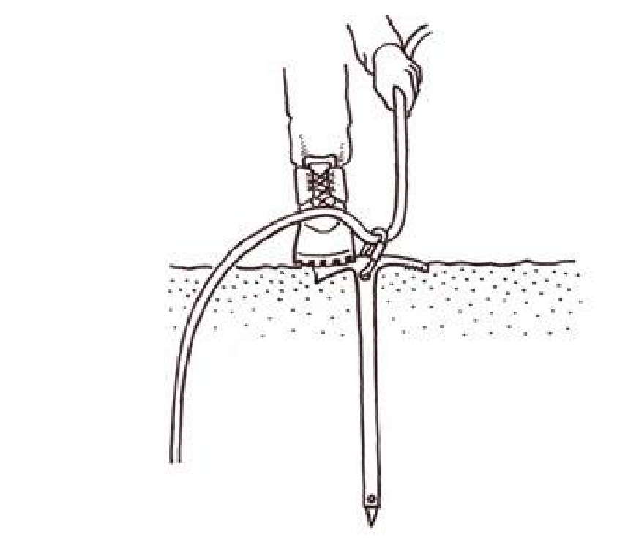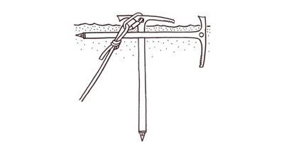

Zabodnutím přímo topůrkem cepínu do sněhu. Křížové založení cepínů.

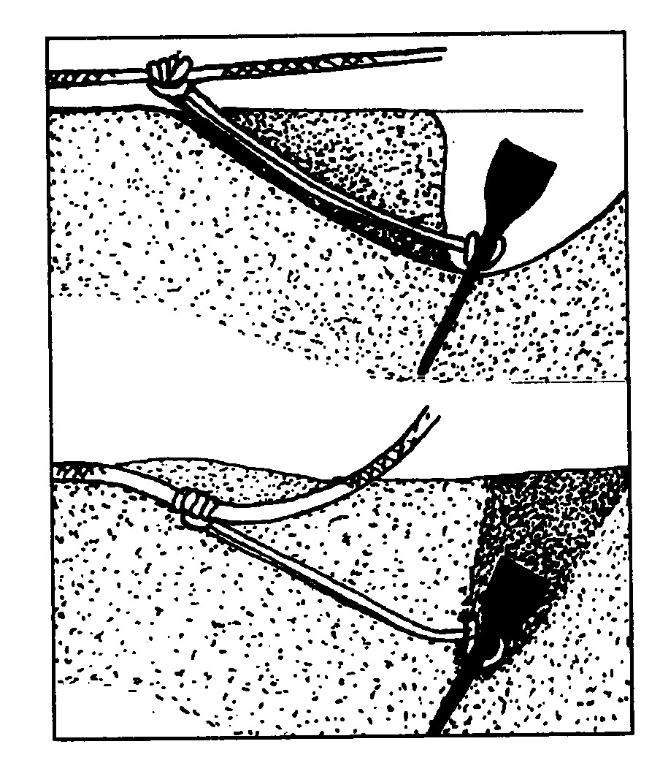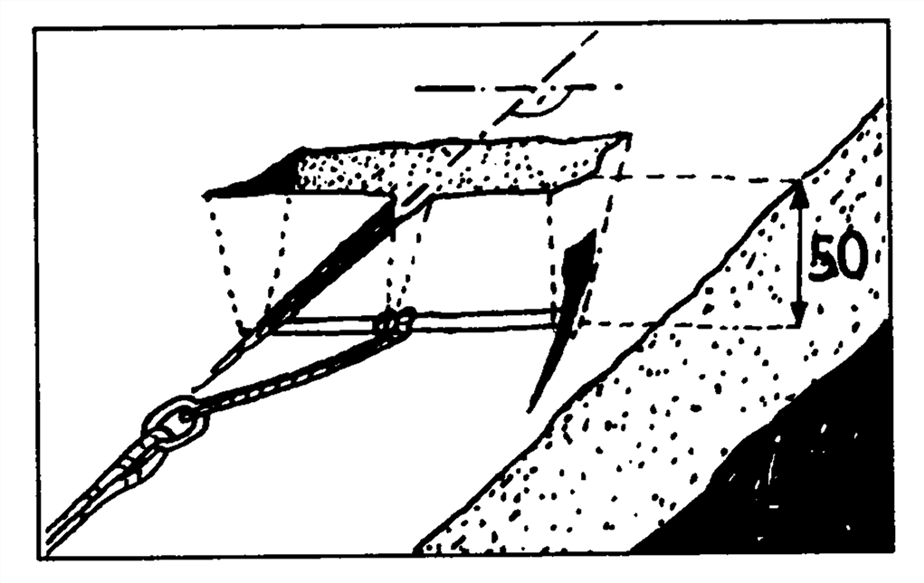

Vodorovně zakopaným cepínem.
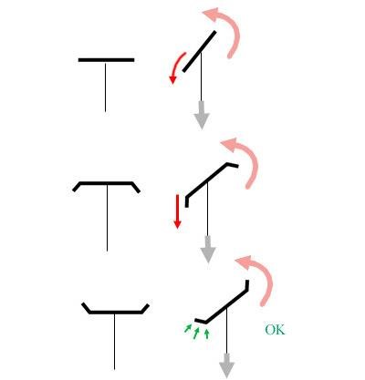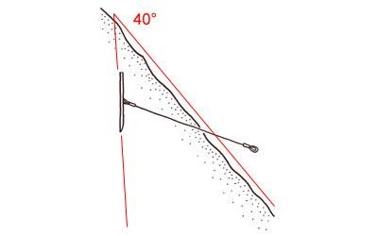
Špatně a správně založená sněhová kotva. Profil správně založené sněhové kotvy.

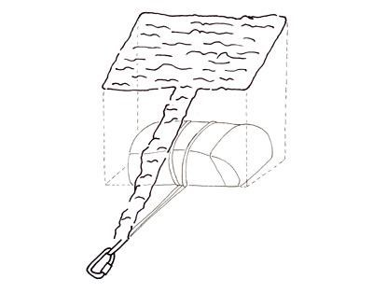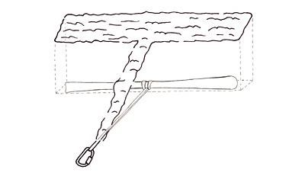

Sněhová kotva vytvořená zakopáním batohu do sněhu nebo zakopání lyží.

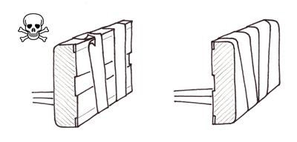
Špatně otočná hrana lyže a dobře otočená hrana lyže při použití lyží jako kotvy.

4. Techniky vyprošťování z trhlin: SEBEZÁCHRANA
Ve větších lanových družstvech, pokud spadne jeden člen do trhliny, tak jej ostatní členové družstva okamžitě vytáhnou. Mohou však nastat situace při méně početné lanové skupině (dvou až tříčlenné) nebo kdy došlo ke zranění člena družstva nad trhlinou, že zachránci nemají sílu k vytažení. V této situaci člen (členové) družstva provede(ou) sebezajištění a založí jistící bod (cepínem, ledovcovým šroubem). Postižený poté vyprusíkuje z trhliny vlastní silou.

Vyproštění z trhliny za pomocí prusíků. Pro výstup z ledovcové trhliny lze použít mnoho způsobů a použít různé lezecké pomůcky. Nejlépe fungují ty nejjednodušší, jako je použití dvou prusíkovacích smyček, které má člen družstva již navázané na jistícím laně. Jednu smyčku nechá v oku sedacího úvazku a druhou naváže v úrovni očí a provlékne smyčkou nohu. Třetím prusíkem, který má postižený umístěný v kapse, může překonat hranu trhliny a to navázáním na lano po kterém šplhá tak, že naváže prusík za hranou trhliny, případně může prusík připravit jeden z členů družstva na ledovci a smyčku přehodit přes hranu postiženému.

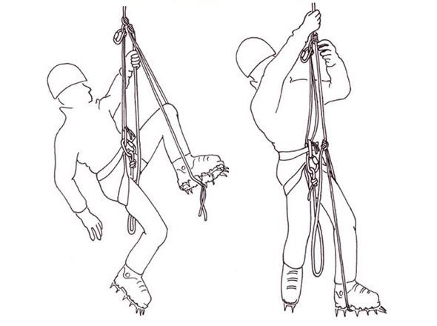

Výstup po laně z ledovcové trhliny je možno rozdělit na dvě fáze, jednak na vlastní šplhání (prusíkovaní) po laně ve svislici, a na překonání okraje ledovcové trhliny při výlezu na povrch ledovce. Technicky a bezpečnostně náročné je překonávání hrany trhliny.
Okraj trhliny se bude obtížněji překonávat, pokud je lano zařízlé do okraje trhliny nebo pokud je okraj v převisu. Pro tuto situaci nám může pomoci hození zbytkového lana, které má koncový člen lanového družstva. Další postup překonání závisí na postiženémnohami se vzepřeme o stěnu trhliny a přitahujeme se po tomto laně. Pokud není k dispozici volné lano, tak postižený musí vyprusíkovat co nejvýše k hraně ledovce, zabodnout stoupací železa do stěny trhliny, zaseknout cepín přes hranu a přitáhnout se.
Pro lepší překonávání hrany trhliny a proti zařezávání lana do hrany ledovce lze odlehčené zařezávající se lano podložit například batohem.
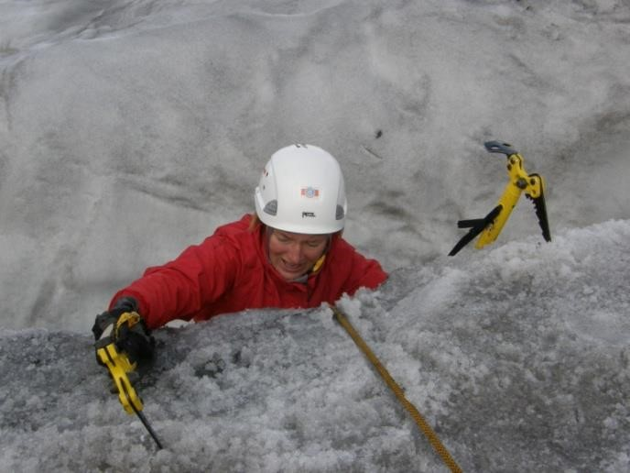

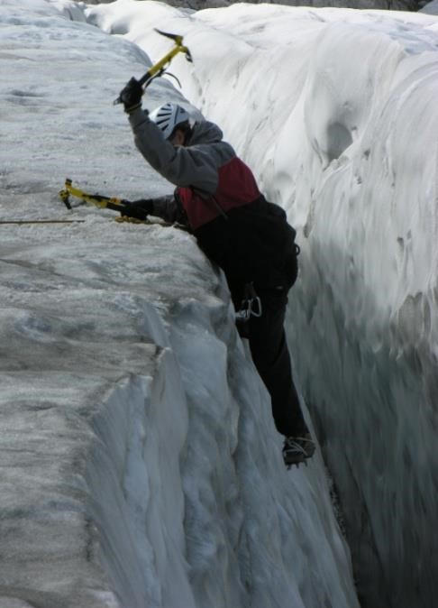

Překonávání hrany ledovce
5. Techniky vyprošťování z trhlin: ZACHRÁNCEM

Člověk, který náhle spadne do trhliny, utrpí psychický šok. Na tento úlek může každý reagovat jinak. Postižený může být natolik zmaten, že nebude schopen sebezáchrany, potom nastává záchranná akce. Z důvodu šoku je důležitá komunikace mezi postiženým a zachráncem. Postiženého je třeba uklidnit, udržet jeho pozornost a zapojit jej do aktivní spolupráce při vyproštění.
Existuje několik možností, jak spadlého z trhliny vytáhnout. Záleží na počtu zachránců, množství použitelného materiálu, na délce volného lana, na tom, který v pořadí ze členů družstva spadl, na sklonu ledovce apod. Záchrance vždy musí dbát na svoji bezpečnost a být v každém okamžiku jištěn. Záchrana musí být prováděna bezpečně a rychle, aby nenastalo u postiženého trauma z visu na laně. Je důležitá komunikace záchrance s postiženým a mezi jednotlivými zachránci.

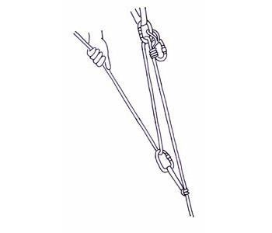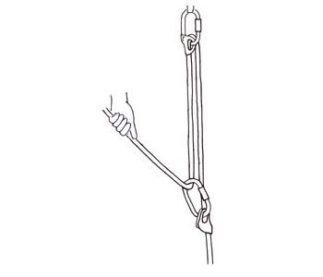
Karabinový kladkostroj s prusíky Karabinový kladkostroj s blokanty Tibloc

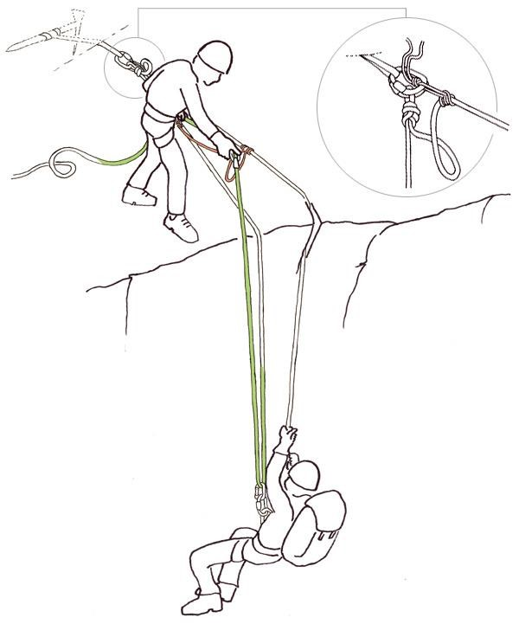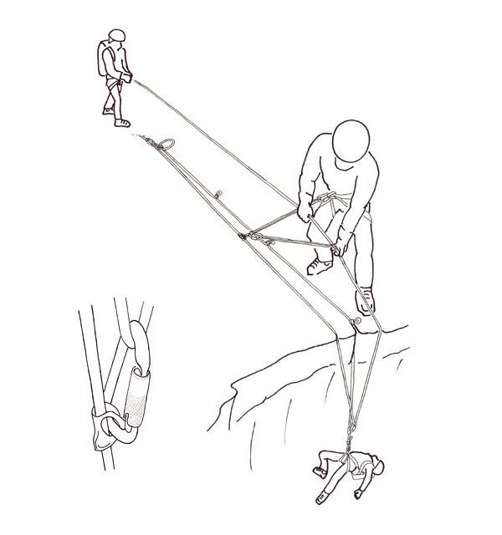
Vytažení z trhliny volnou kladkou Vytažení bezvládného z ledovcové trhliny
metodou volné kladky za použití blokantu Tibloc
.

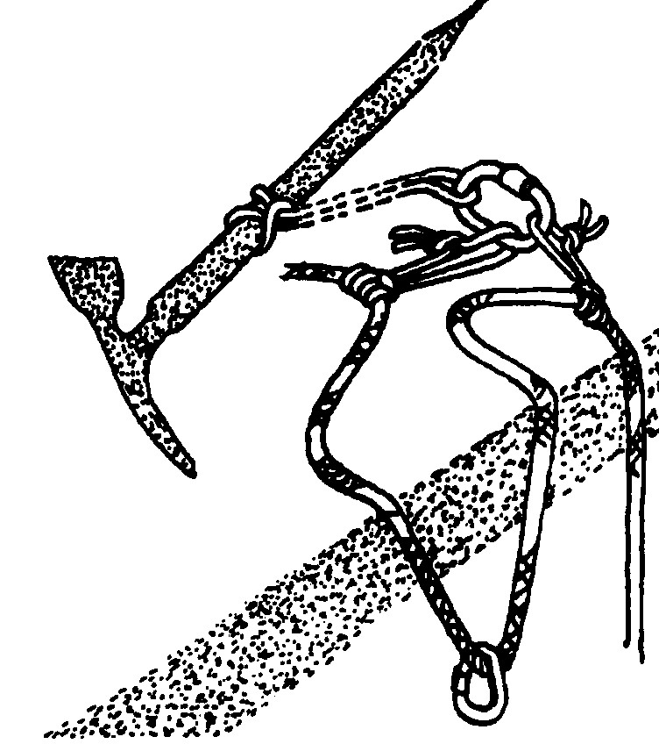
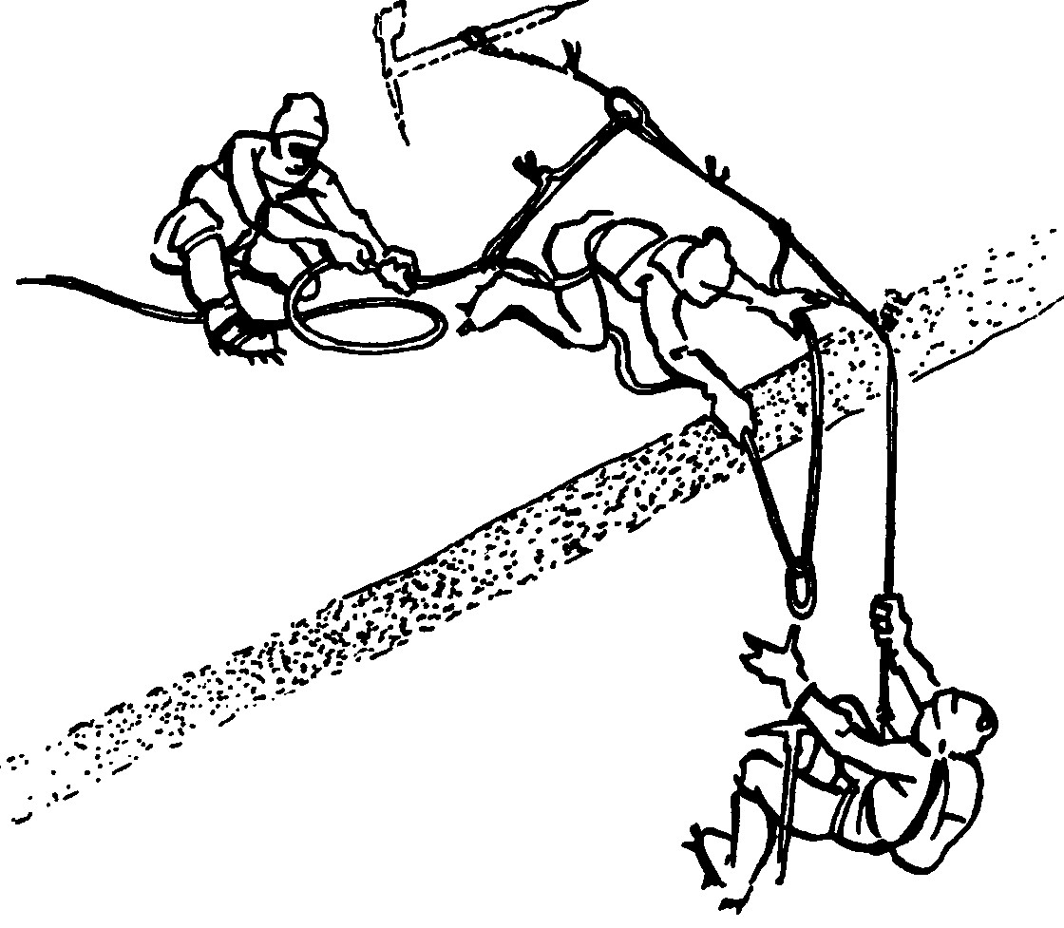
Spuštění lana s karabinou k postiženému
Systém jednoduchého karabinového
kladkostroje se zajištěním zpětného tahu prusíkem
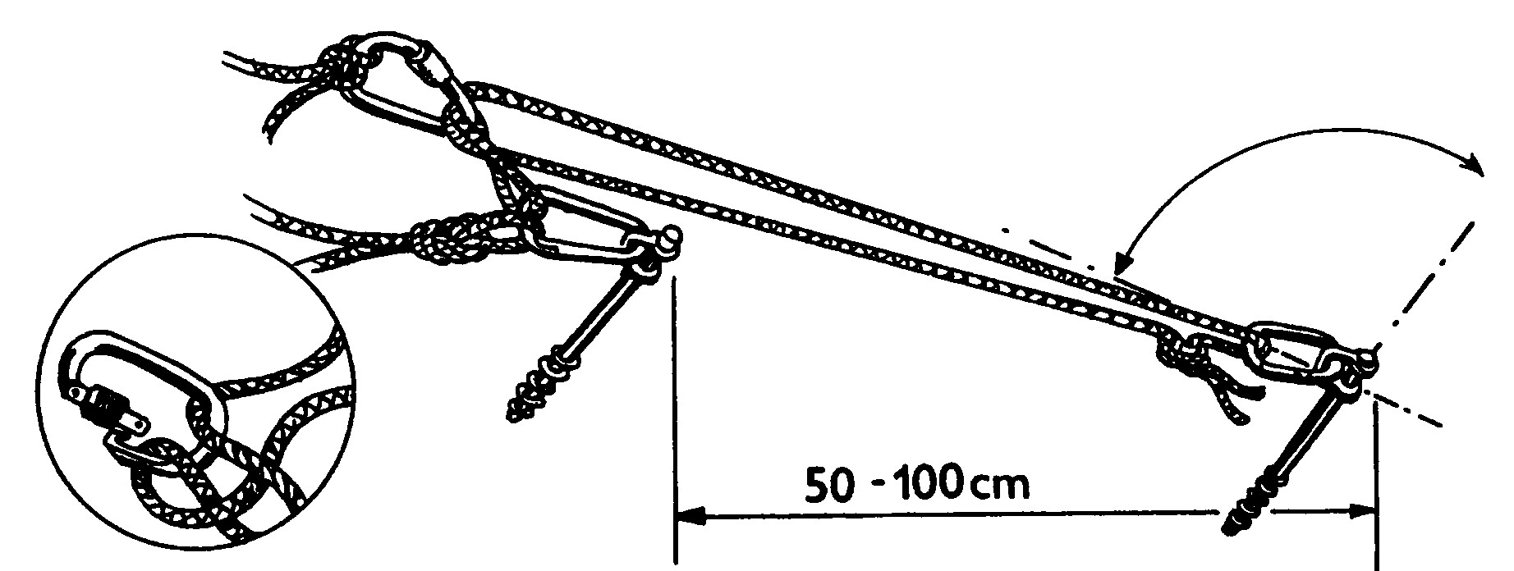

Použití silového trojúhelníku při budování jistícího stanoviště pomocí ledovcových skob

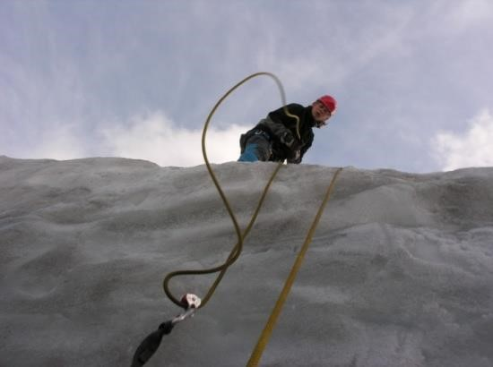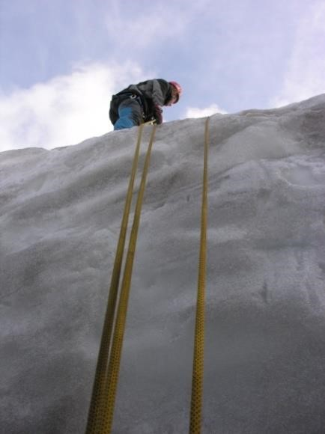

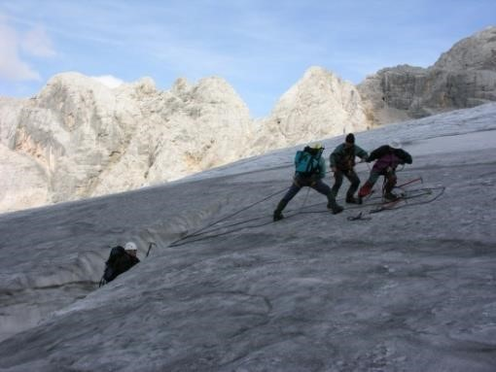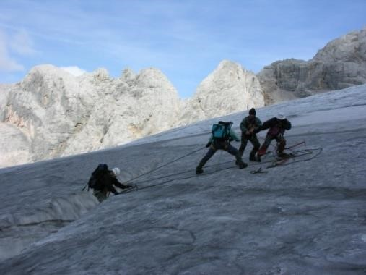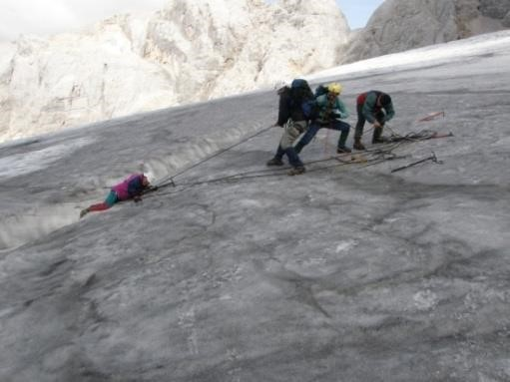
V případě, že postižený nekomunikuje (je raněn nebo v bezvědomí) předpokládáme, že vyprošťovací práce budou trvat déle, je třeba, aby se k postiženému spustil záchrance a postiženého ošetřil a odlehčil jej z visu. Poté se buď vytahují oba dva z trhliny najednou, nebo postupně, to záleží na fyzické zdatnosti zachránců na ledovci.
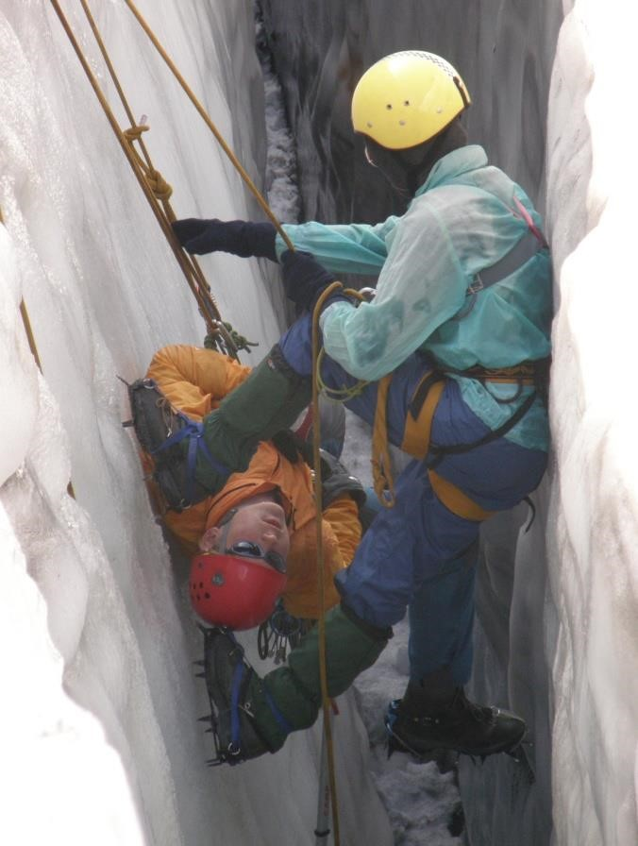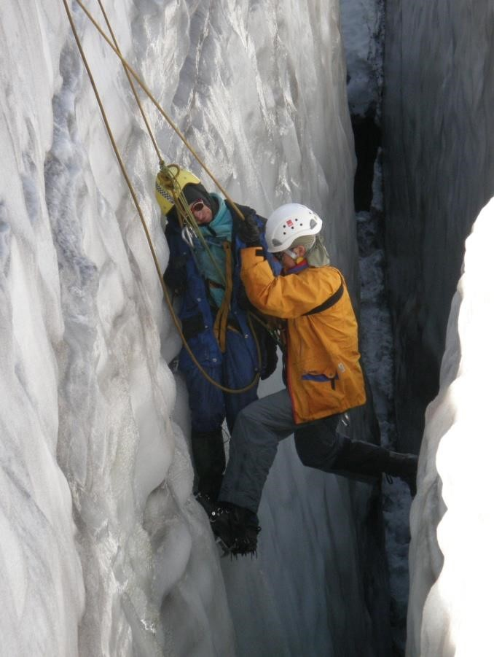

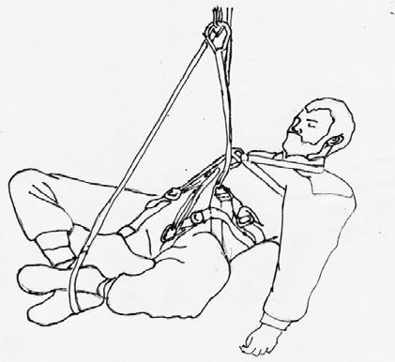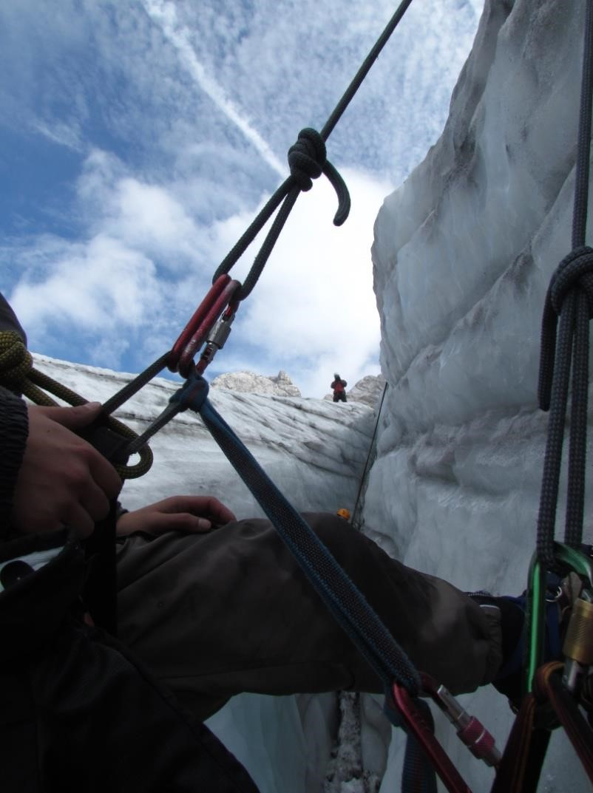

Podepření nohou

s

koleny od sebe sníží
tlak popruhů sedacího úvazku na vnitřní
strany stehen.

5. Slanění se zraněním.

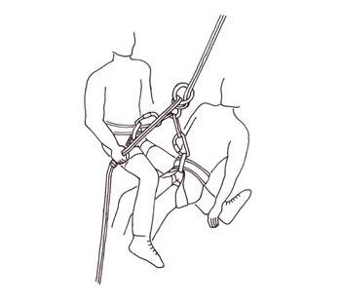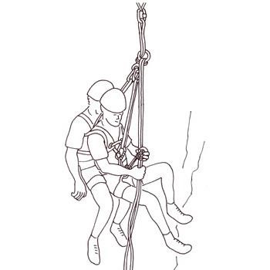

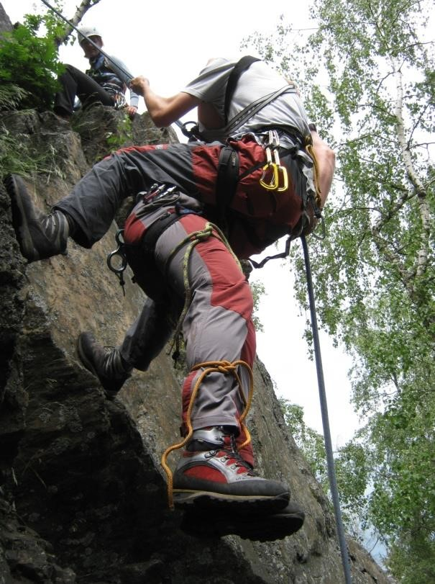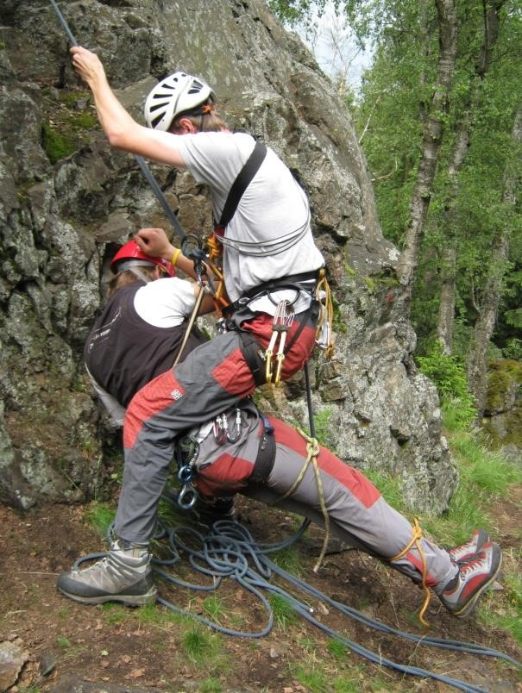
Zdroje : Metodika VHT KČT
Metodické informace 1/2002, Pohyb po ledovci, Saša Krško, metodik sekce VHT KČT
Foto : Školení horských vůdců VHT KČT , Roman Holubjak, Petr Pola, Petr Procházka Použité kreslené obrázky: Horolezecká metodika ( www.horolezeckametodika.cz )

